泰山学者评估系统
单位（园区）用户操作手册

二О一七年十二月
目录

1.高层次人才信息库审核 3
1.1用人单位(园区)审核 3
1.1.1待办事项用户界面 3
1.1.2已办事项用户界面 5
1.1.3人才管理用户界面 6
2.泰山学者评估信息审核 6
2.1用人单位(园区)审核 6
2.1.1待办事项用户界面 6
2.1.2已办事项用户界面 8
2.1.3人才管理用户界面 9
2.1.4审核提交用户界面 9
3.附录：系统服务与技术支持 10

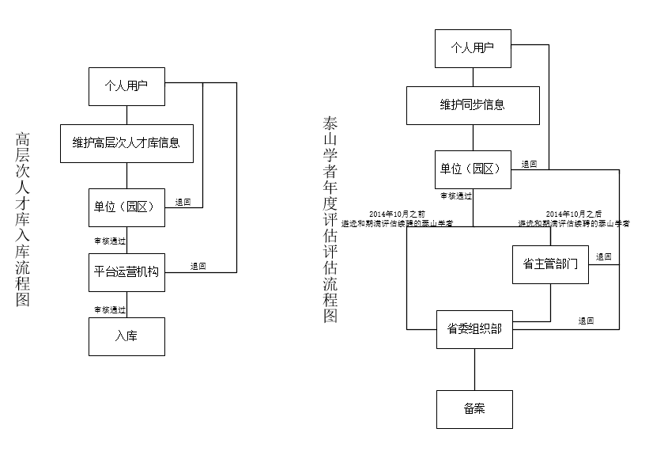
登陆人才山东申报系统：http://www.rcsd.cn/，输入单位（园区）的账号密码进入（选择无证书），注意要使用原有的账号和密码登陆，不要重新注册新的单位（园区）账号。

1.高层次人才信息库审核
当高层次人才个人用户确认所填写的高层次人才信息修改完善无误后，通过高层次人才信息库提交用人单位(园区)进行审核，用人单位(园区)审核该信息无误后提交平台运营机构审核，平台运营机构审核通过后，该人才信息入高层次人才库，如有问题可退回个人用户进行修改完善。

1.1用人单位(园区)审核

1.1.1待办事项用户界面
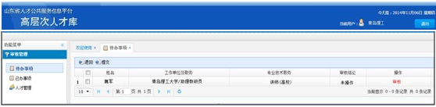
点击“待办事项”菜单，查看所有提交到本单位审核的高层次人才列表，如下图所示：
选中某条记录，点击“审核”按钮，查看该人才的高层次人才信息，单位用户（园区）要对人才信息的每一个信息项进行逐一审核，选择审核结论和填写审核意见。
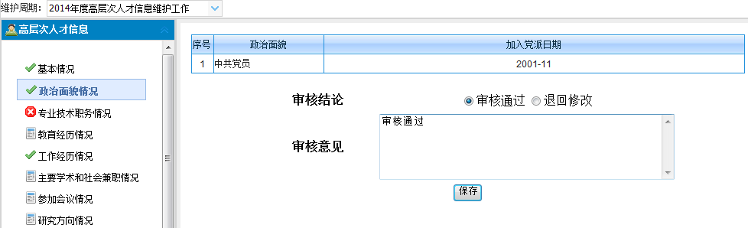
例如点击政治面貌子集，审核该人才政治面貌的详细信息，如果审核通过则点击“审核通过”单选按钮，如果审核不通过则点击“退回修改”按钮，如下图所示：
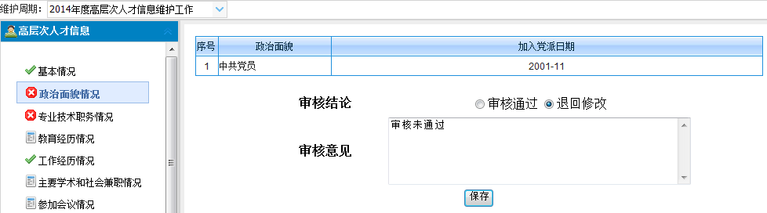
填写审核意见，点击“保存”按钮，保存政治面貌审核结论和意见，所有子集审核完成后，点击上图菜单中的“审核提交”菜单，系统自动汇总各子集审核，如全部信息审核通过，则进入下图所示界面:
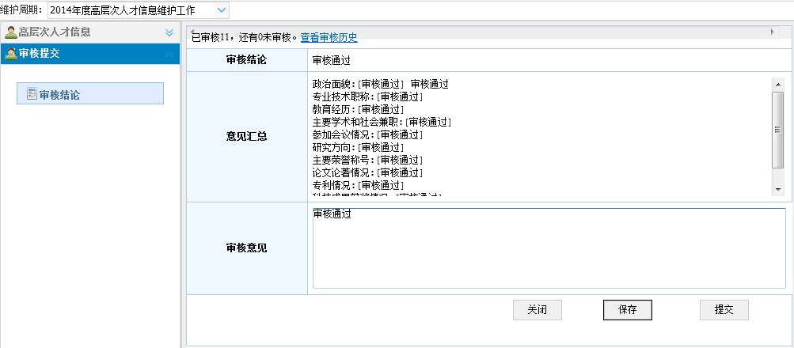
点击“提交”按钮，提交到平台运营机构进行审核，如某子集信息审核不合格，审核意见文本框中自动汇总各子集意见，审核结论按钮为“退回修改”，点击“退回”按钮，退回给高层次人才，如下图所示：
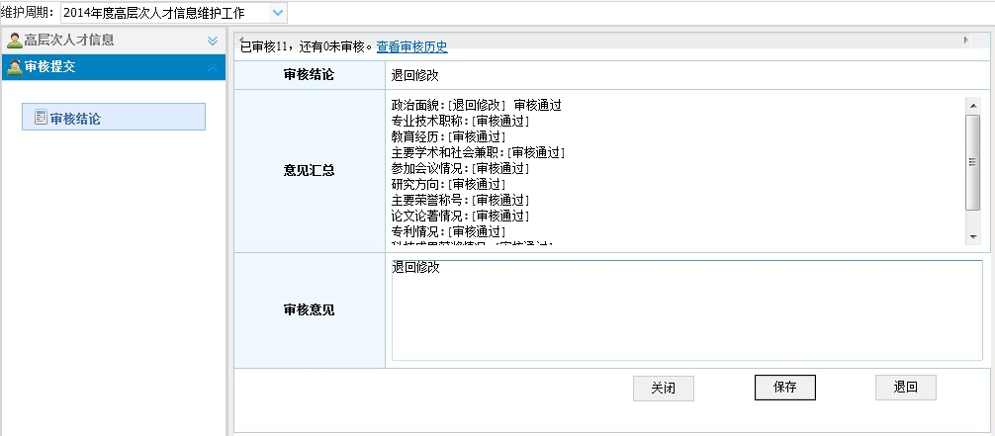

1.1.2已办事项用户界面
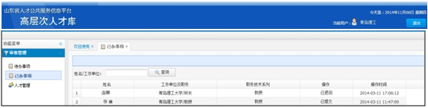
点击“已办事项”查看该用人单位（园区）已经审核过的人才列表，可以查看该用人单位(园区)的审核状态和审核意见。

1.1.3人才管理用户界面
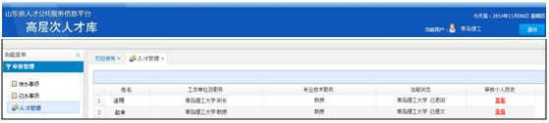
点击“人才管理”菜单，查看所有经本单位审核的高层次人才信息列表，可
以查看人才最新审核状态，点击“查看”按钮，可查看该人才信息的审核历史记录。

2.泰山学者评估信息审核
泰山学者评估信息分为基本信息和评估信息两部分，当泰山学者确认信息填写完整后可通过泰山学者评估系统提交用人单位(园区)进行审核，用人单位(园区)可对泰山学者的基本信息和评估信息进行逐一审核，系统会自动汇总审核结论，如果用户信息不完善或有问题，用人单位（园区）可退回个人用户进行修改完善。

2.1用人单位(园区)审核

2.1.1待办事项用户界面
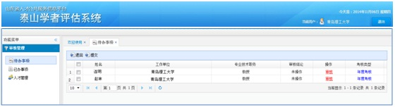
登录泰山学者评估系统，点击“待办事项”菜单显示界面如下图所示：
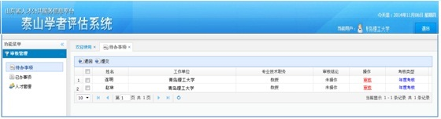
选中某条记录，点击“审核”按钮，查看该泰山学者的基本信息和评估信息。单位用户要对人才信息的每一个菜单项都进行审核，选择审核结论和填写审核意见。
例如点击承担项目(课题)信息子集，查看该人才承担项目的详细信息。审核意见有“审核通过”、“退回修改”，如果同意则点击“审核通过”单选按钮，如果不同意则点击“退回修改”按钮，点击“保存”按钮，保存承担项目(课题)信息子集审核意见信息。
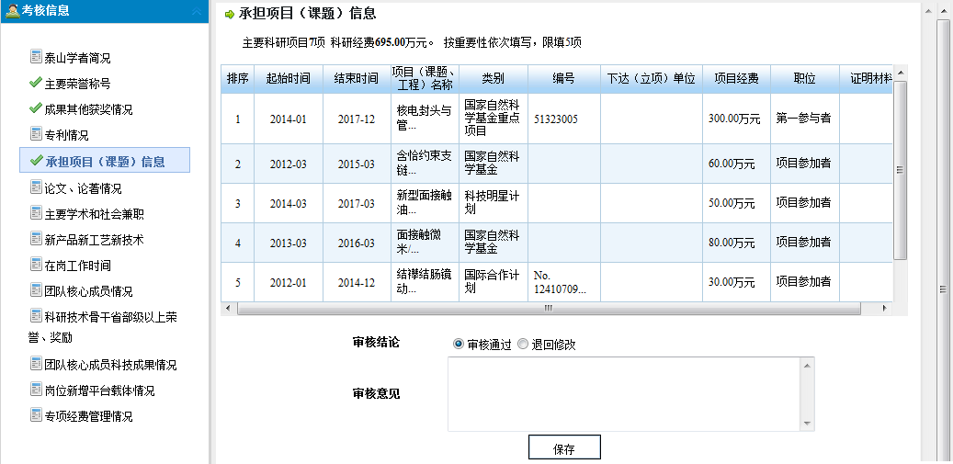
所有子集审核完成后，点击“审核提交”菜单 ，系统自动汇总各子集审核意见，如全部信息审核通过，则进入下图所示界面
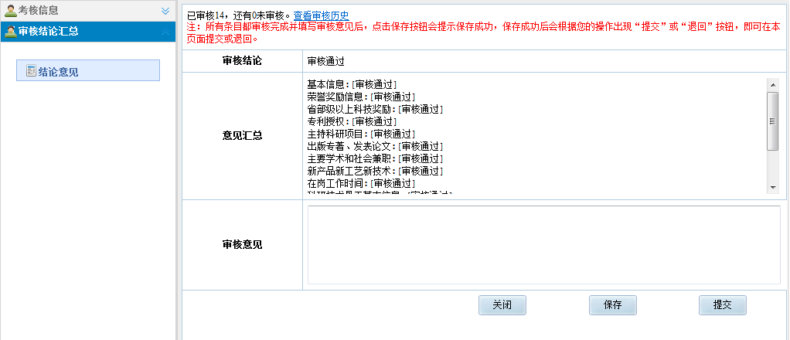
点击“提交”按钮，提交到相关上级主管部门审核该人才信息。
如某子集信息审核不合格，则审核结论按钮为“退回修改”，审核意见文本框中自动汇总各子集意见，点击“退回”按钮，退回给人才，如下图所示：
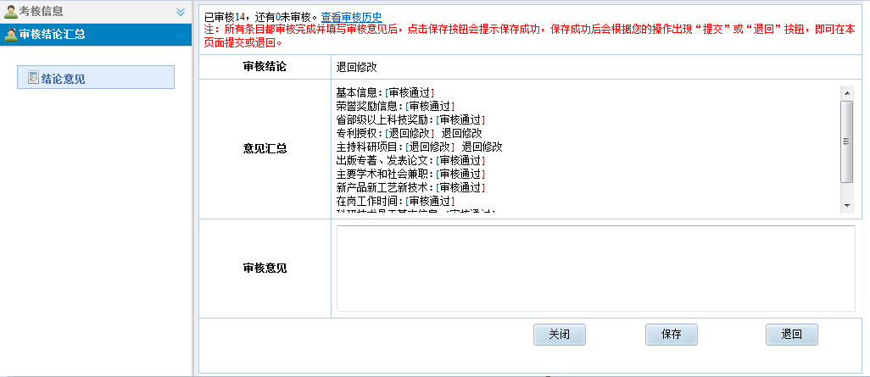

2.1.2已办事项用户界面
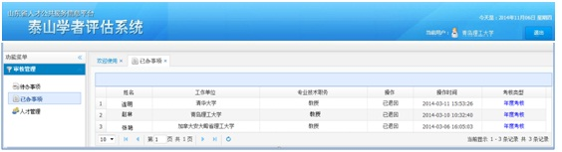
点击已办事项，查看该用户审核过的泰山学者用户审核意见及审核时间信息。

2.1.3人才管理用户界面
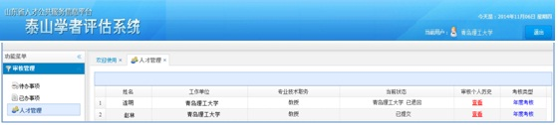
点击“人才管理”菜单，如下图所示：
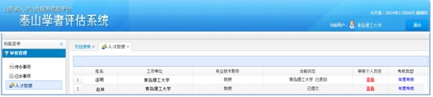
查看已经审核过的泰山学者列表，可以查看最新审核状态，点击“查看”按钮，可查看该泰山学者全部审核历史记录，如有退回修改的，可以在“审核意见”中查看相关的意见信息。

2.1.4审核提交用户界面
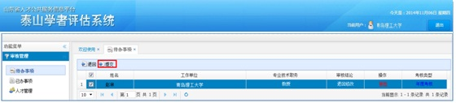
选中待审记录信息前面的复选框，点击“提交”按钮，出现如下界面
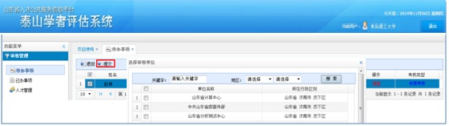
选择相关上级主管部门审核，选中前面复选框，点击“确定”按钮，上报审核。
至此，用人单位(园区)审核泰山学者信息完毕，等待相关上级主管部门审核泰山学者信息。

3.附录：系统服务与技术支持
在系统使用过程中如果遇到技术问题，请通过以下方式联系：
技术服务电话：0531-55575449/ 55575450
QQ群：108097897（省人才服务平台2群）

